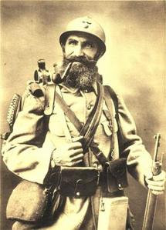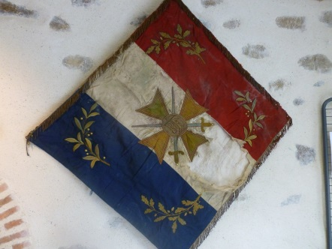*AUGUSTE GRIMAUD*

1405

*Campagne contre l’Allemagne du 2 août 1914 au 21 mars 1919.*

*Auguste Elie Louis GRIMAUD, né le 28 août 1884 à la Boissière de Montaigu, menuisier ébéniste, fils d’Auguste GRIMAUD, 23 ans, Domestique au Bourg de la Boissière de Montaigu, et de Marie RULEAU, 28 ans, son épouse.*

*Auguste a les cheveux bruns, les yeux bruns, le front ordinaire, le nez droit, la bouche moyenne, le menton rond, le visage ovale, il mesure 1,74 mètre.*

*Inscrit sous le N° 115 de la liste cantonale de Montaigu.*

*Propre au service actif, dispensé, fils d’une femme actuellement veuve.*

*Appelé à l’activité le 8 octobre 1905 au 16ème Bataillon d’Artillerie à pieds, arrivé au corps le dit jour et immatriculé sous le N° 4403, 2ème canonnier servant.*

*Passé dans la disponibilité le 18 septembre 1906.*

*Certificat de bonne conduite accordé.*

*Passé dans la réserve de l’armée active le 1er octobre 1908.*

*Le 1er mars 1910 le 18ème Bataillon d’Artillerie à Pieds devient le 3ème régiment d’Artillerie à Pieds.*

*Rappelé à l’activité en vertu du décret de mobilisation générale du 1er août 1914, Soldat de 2ème classe. Parti aux armées le 28 mai 1915.*

*Passé au 73ème Régiment d’Artillerie lourde le 1er août 1917.*

*Evacué pour « bronchite chronique » et soigné à l’hôpital de Zuydcoote du 19 décembre 1917, hôpital d’Amiens le 22 janvier 1918, hôpital mixte de Quimper le 21 février 1918. En convalescence de 45 jours à la Boissière de Montaigu du 10 mars 1918 au 24 avril 1918. Au dépôt le 26 avril 1918.*

*Entrée à l’hôpital du casino de Cherbourg (même motif) le 7 mai 1918.*

*Classé service auxiliaire, inapte définitif le 21 août 1918 par la commission de réforme de Cherbourg pour « emphysème pulmonaire et diminution de la résistance du cœur à l’effort ».*

*Passé dans l’armée territoriale le 1er octobre 1918*

*Mis en congé illimité de démobilisation le 21 mars 1919.*

*Se retire à la Boissière de Montaigu.*

*204*

*Affecté dans les réserves au 51ème Régiment d’Artillerie.*